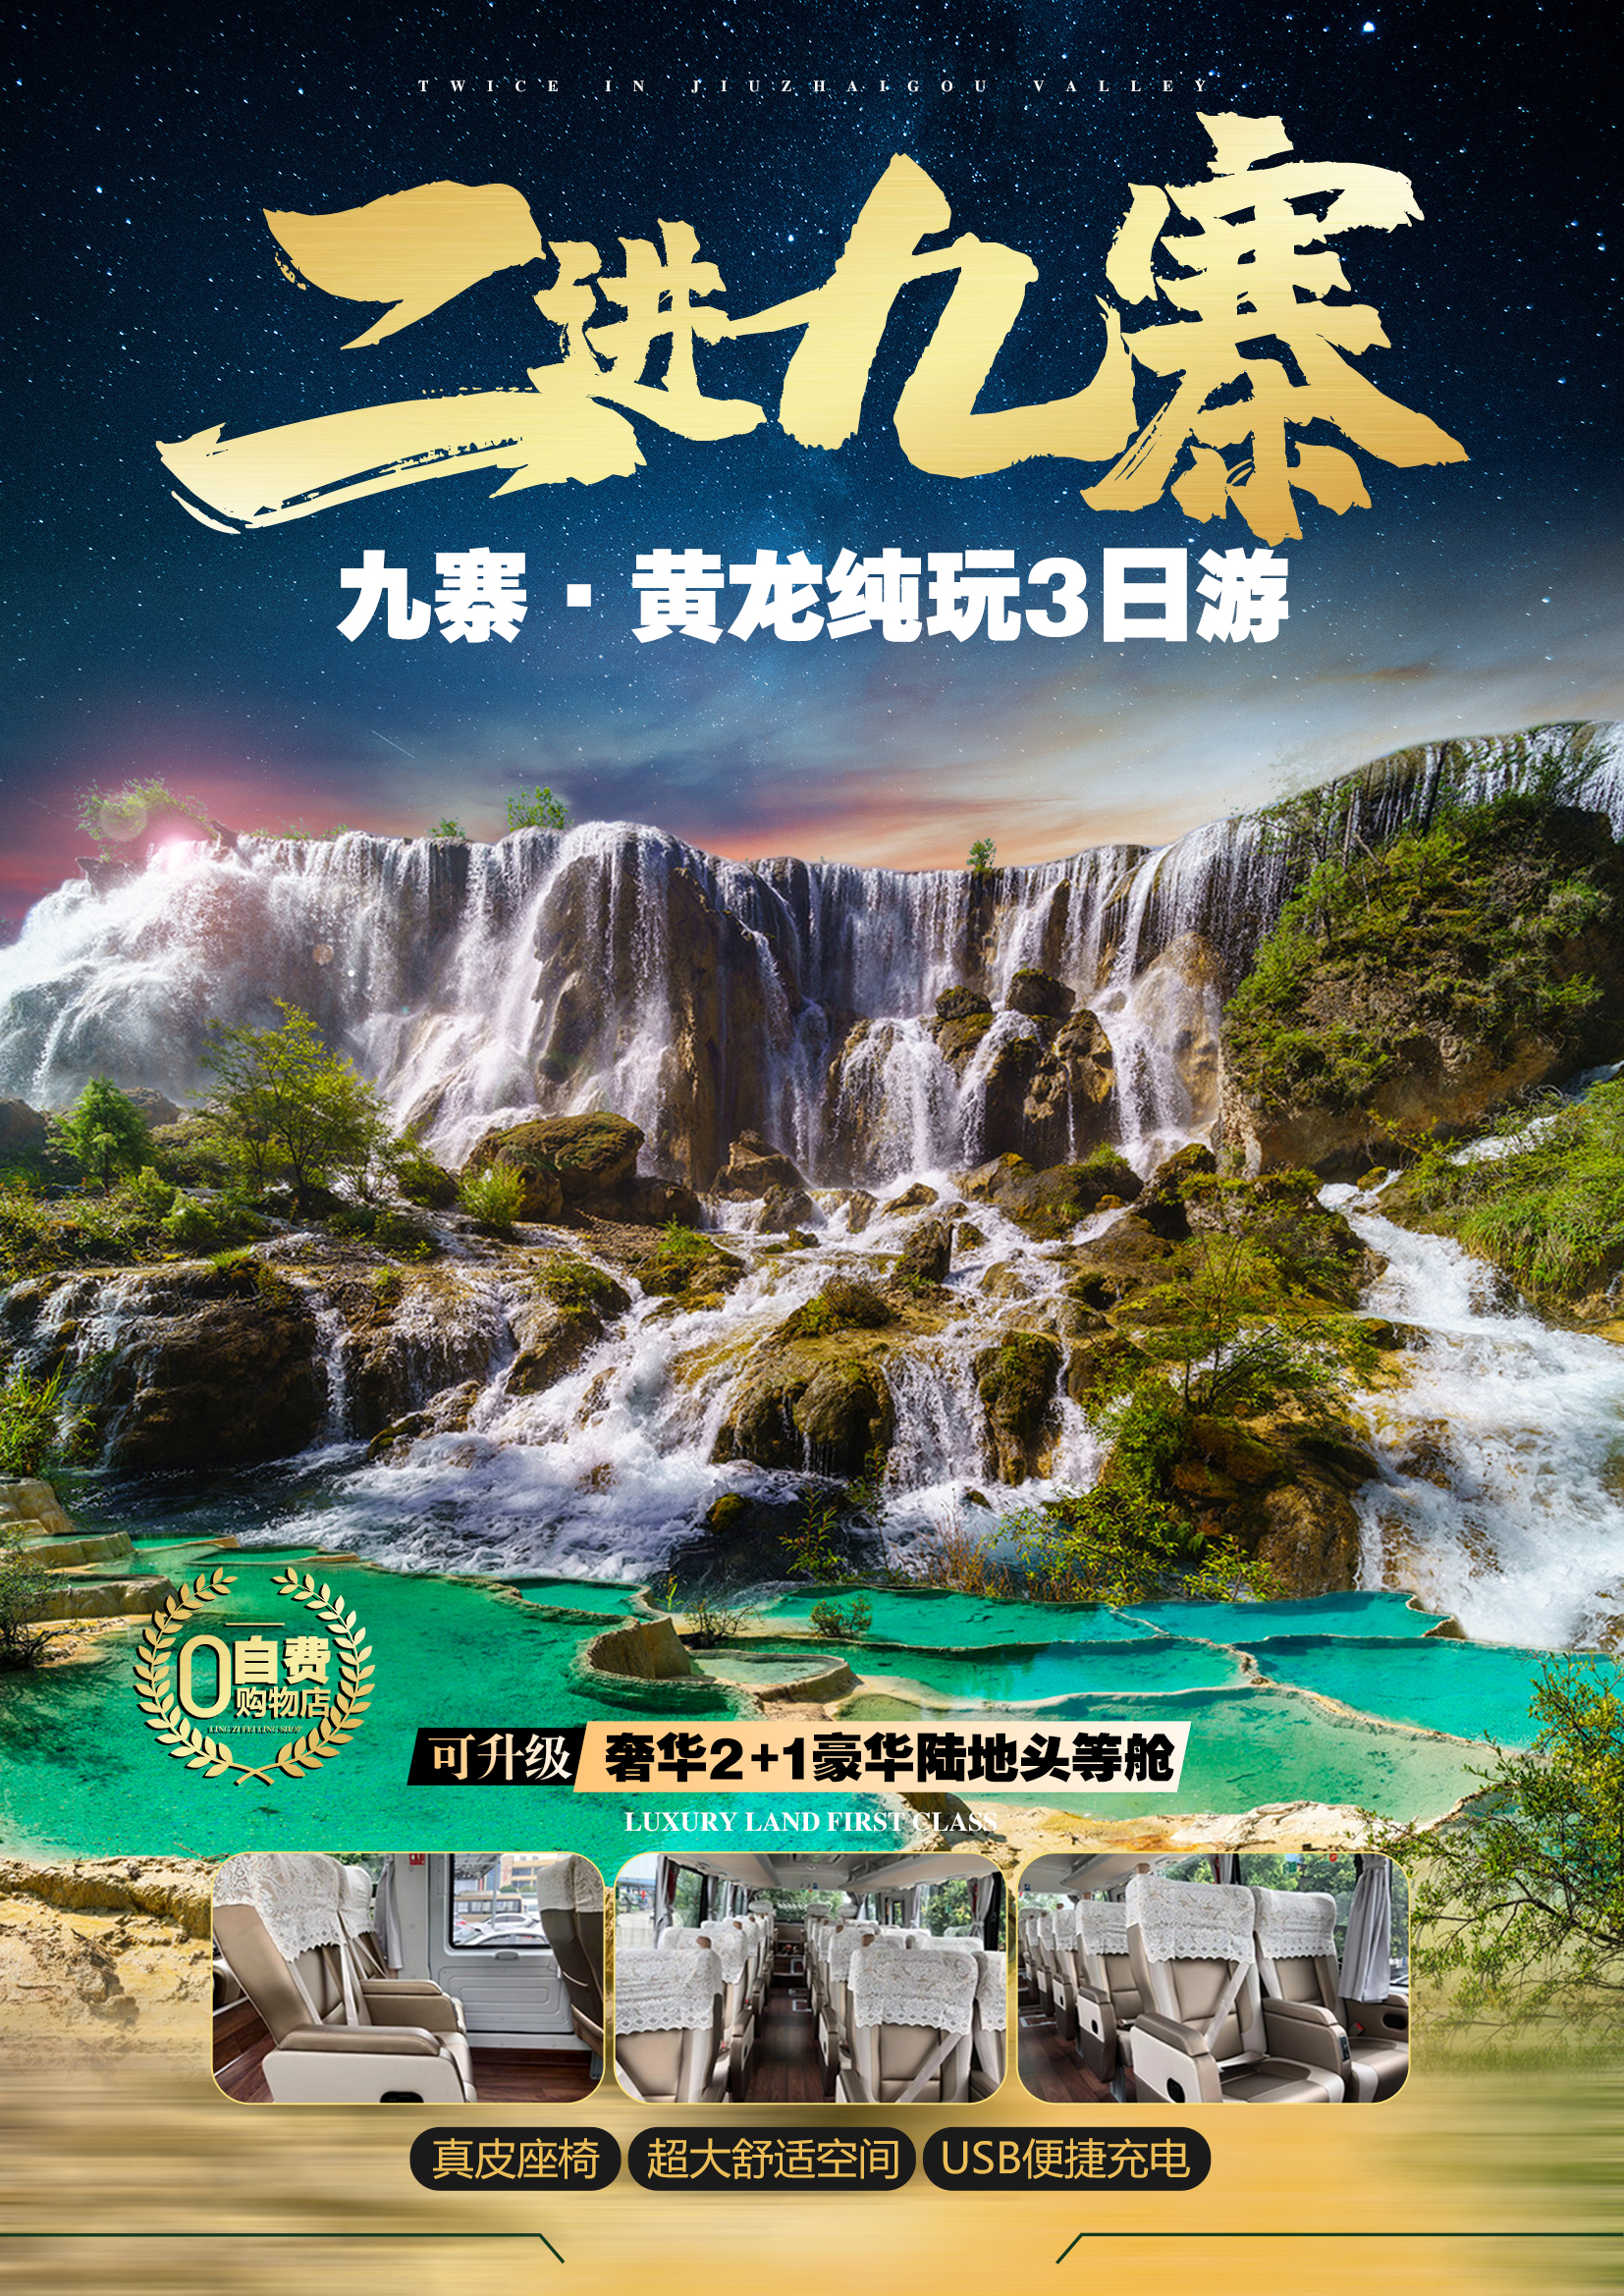

A套餐:正规空调旅游车， 1人1正座，不提供座次要求。
B套餐:豪华头等舱2+1，真皮座椅，独立安装，独立自由调节，每排座位仅3座，每排座位的间距宽大，全车配USB充电接口/充电宝（头舱车型最后一排为4座，应急安全门及最后一排座椅无法调整，敬请理解！）

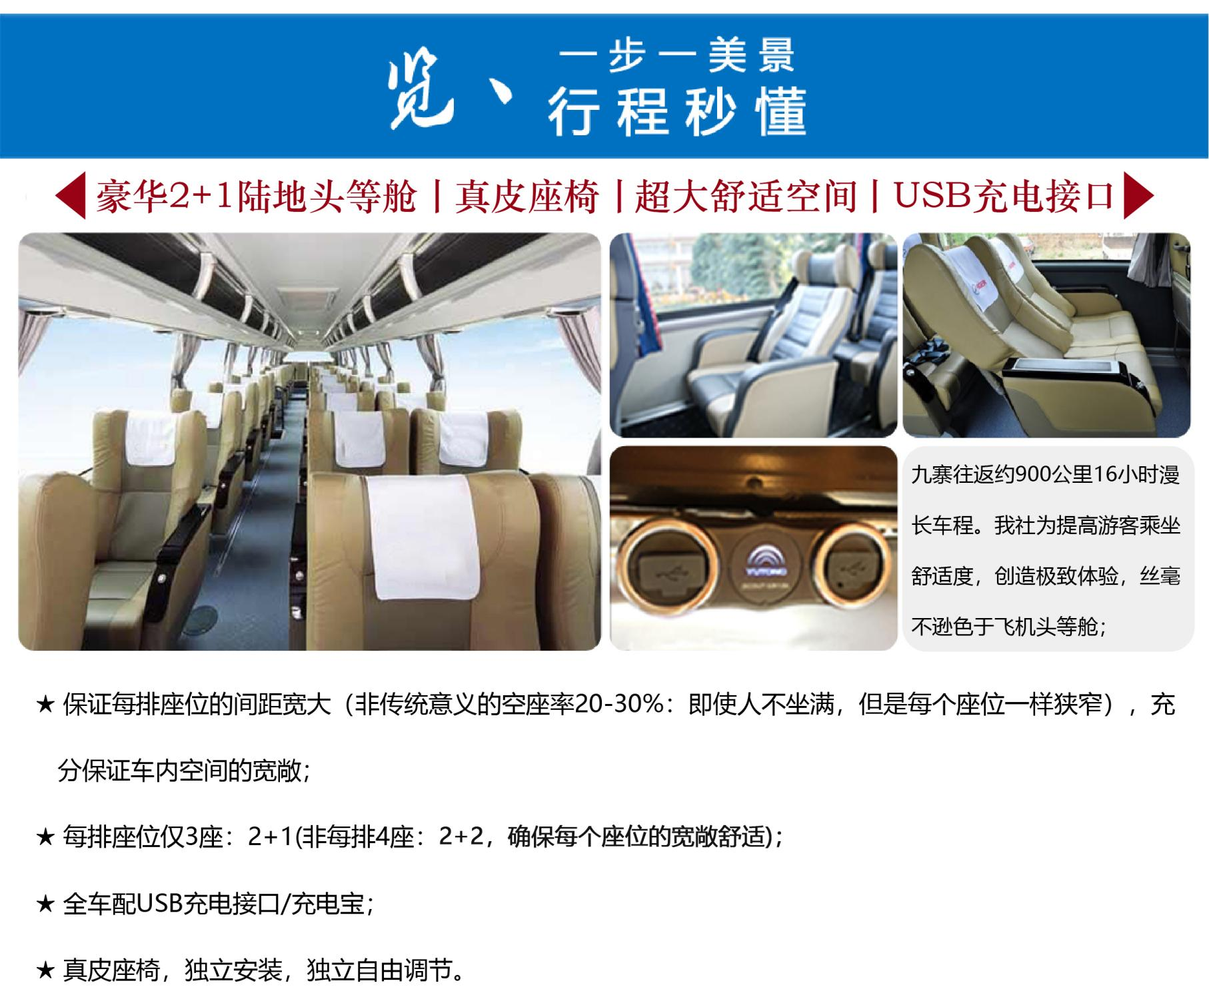
不进购物店：含藏/羌寨、玉店、乳胶店，景区内和沿途停留的站点及餐厅均可能会有纪念品、当地土特产售卖点，御寒衣服等售卖点、高原缓冲区，沿途休息站（加水点，厕所）小卖部不属于购物店范围。当地居民贩卖纪念品、土特产、手工艺品，非我社提供服务，请不要误解！

特殊时期出游保障
1、标准化疫情防护措施、全面消毒
2、随车配备体温枪/免洗洗手液/消毒液使用；全车停留点均符合当地政府防疫检测标准
3、司机导游每日测温，持健康码上岗
特殊时期出行申明（游客须知）
1、由于每个人对要求质量标准不一致，故暂不统一提供口罩，由游客自备；敬请理解
2、请出行游客如实填写身份信息，持健康码/健康证明及佩戴防护口罩上车；若不配合恕本社无法接待！
天数 | 行程安排 （详细/请看最下面“服务提供项目”） | 住宿安排 | 早餐 | 中餐 | 晚餐
D1 | 巴士-成都-黄龙景区/游览-九寨沟沟口 | 九寨沟口 | - | √ | √
D2 | 巴士-九寨沟景区/游览 | 九寨沟口 | √ | - | √
D3 | 巴士-九寨沟景区/游览-成都 | --- | √ | √ | -
D1成都--茂县叠溪海子--黄龙景区--九寨沟沟口
餐食：早餐（自理）/午餐（包含）/晚餐（包含）宿：九寨沟沟口
05:00左右三环内免费拼车接人，06:00左右出发（旅游旺季、节假日期间发车时间可能会提前，具体以提前1天通知为准。早上小车接送为拼车排站式，请遵守和司机约定的时间，为了不影响他人的接送时间，每个站点司机最多只能等待10分钟，超出10分钟，请自行前往集合地点费用自理，敬请见谅！）
乘车出发沿途欣赏四川平原风光12:00吃完特色午餐之后，出发前往经汶川县，途径茂县到达【叠溪海子】，湖面宽只有大约1公里，但是长却有10公里之多，海子由上下两处接连而成，形如肠状。海子周围青山环抱，湖岸翠草丛生，湖水碧波荡漾，景色优美迷人（一般游览时间20分钟左右）。
游玩完叠溪海子之后，前往松潘县境内的素有人间瑶池美誉的【黄龙风景区】，（途中会在高原缓冲服务站稍作停留，会有服务站的工作人员上车为游客讲解预防高原反应的有关知识）。进入黄龙景区游览数千个钙化彩池形态各异，流光泛彩，长达2500米的钙化硫是世界之最。沿途主要景点有洗身洞、金沙铺地、盆景池、黄龙洞、黄龙寺、石塔镇海、五彩池、转花玉池等。游览时请量力而行（不含景区定位讲解器30/人，黄龙景区保险10/人，黄龙索道上行80/人，下行40/人，自愿消费，一般游览时间3-4小时）。
游览结束后驱车前往九寨沟口，酒店晚餐后入住休息。
☆ 如入住希尔顿/天源豪生/希尔顿花园酒店的客人，当天不含酒店晚餐，晚餐随团安排普通团餐。
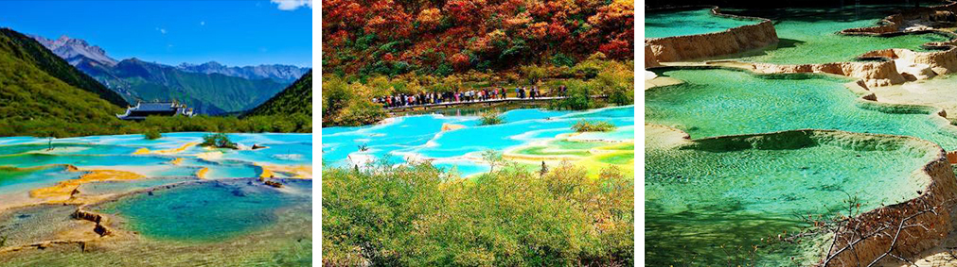
温馨提示：
☆ 高原缓冲服务站内会有专供预防高原反应的氧气及物品出售，游客可根据自身情况选择；

D2九寨沟景区（九寨沟全天游玩一日游/8小时）
餐食：早餐（酒店）/午餐（不含）/晚餐（包含）宿：九寨沟口
早餐后前往九寨沟景区，需要游客携带好身份证原件刷证件直接进入【九寨沟景区】，乘坐观光车游览（必须消费：不含2天观光车180元/人，可自愿购买：九寨沟景区保险10/人.天），九寨沟为自然风景游览胜地，以拍照参观为主。九寨沟被誉为人间仙境，童话世界，由翠海、叠瀑、彩林、烟云、雪峰以及奇异多彩的藏族 风情组成格调自然风韵独具的仙境；此日午餐不含，请前往九寨沟唯一的餐厅诺日朗餐厅用餐）。九寨沟是岷山山脉一条 纵深达 40 多公里的沟谷，因沟内有九个藏族村寨而得名，由奇异多彩的藏族风情组成格调自然风韵独具的仙境，景区以翠海（高山湖泊）、叠瀑、彩林、雪山、藏情“五绝”驰名中外，被誉为“童话世界、人间仙境”。目睹完九姑娘的美之后，下午约17:00出沟。
A线：如含《九寨千古情》的游客，统一前往九寨沟千古情景区观看大型歌舞【九寨千古情】演出（晚会时间约1小时，晚会为旅行社提前订票，不去费用不退，且不做等价置换），优美而神秘的藏羌歌舞带你进入穿越时空之旅，辉煌的大唐皇宫展现了文成公主汉藏和亲的壮举。5D实景和高科技手段再现了阿坝州512汶川大地震的惨烈场面，山崩地裂、房倒屋塌，整个剧院和数千个座位强烈震动，3000立方大洪水瞬间倾泻而下……一个个真实的故事、一幅幅感人的画面展现了中华民族万众一心抗震救灾的大爱无疆，后乘车返回酒店休息。
B线：不含《九寨千古情》的游客，乘车返回酒店晚餐后休息。
当日参考游玩：
九寨沟景区线路-推荐：日则沟（诺日朗瀑布、镜海、珍珠滩瀑布、五花海）、则查洼沟（五彩池、长海）
☆ 如入住希尔顿花园酒店的客人，当天不含晚餐。

温馨提示：
☆ 九寨沟游览方式：乘坐大巴车前往九寨沟沟口停车场，下车后步行进入景区，在景区门口乘坐环保观光车，全天在九寨沟景区自由活动。因为景区很大，我们导游没有办法陪同大家一同前往，只能提前给大家介绍如何游览，游览的注意事项等。景区环保观光车内都会配一名景区讲解员，讲解员也会在车里给大家讲解如何游览。导游给大家约定下午出景区的时间，到点您根据时间乘坐景区环保观光车出景区即可。
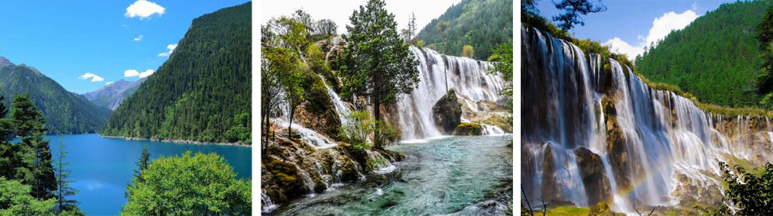

D3九寨沟景区半日游（5小时）--成都
餐食：早餐（酒店）/午餐（包含）
早餐后，乘景区观光车二进九寨沟景区自由游览，远望雪峰林立，高耸云天，终年白雪皑皑，加上藏家木楼、晾架经幡、栈桥、磨房、传统习俗及神话传说构成的人文景观，被誉为“美丽的童话世界”，游览结束后13:00左右景区门口集合，在导游带领下，前往川主寺享用特色高原牦牛汤锅。用餐结束驱车原路返回成都，预计晚上22:00左右抵达成都，金科北路统一散团，结束愉快的九寨黄龙之行。
当日参考游玩：
九寨沟景区线路-推荐：树正沟（犀牛海、老虎海、树正瀑布、树正群海、双龙海、芦苇海）
温馨提示：
☆ 因二进九寨门票为景区套票，如因自身原因放弃二进九寨，则无门票及观光车退还，敬请谅解！
☆ 九寨沟内行程您需要自行游览，无导游随团。九寨沟景区内有统一运营的观光车，每个景点都有一个观光车上下的车站，请在指定车站乘车，注意安全。每辆观光车都配有讲解导游。
☆ 为避免当天返回成都交通堵塞，请不要安排当天返程车票或机票，以免给您带来不必要的损失（若出现误车误机请自行负责）；
☆ 今天是本次九寨沟黄龙游览的最后一天，如若你对此次行程有任何异议，请告诉我们，我们会在第一时间根据你反馈的情况落实调查并及时处理！！！

费用包含
★ 车辆：每人一个正座车辆干净卫生，司机态度良好；
★ 门票：所列景点首道门票（因旅行社订票为团队价格，如产生优惠/免票，旅游社将按优惠门票与实际产生门票差价退还）。
★ 用餐：全程含2早4正(希尔顿花园酒店套餐含2早3正），九寨沟沿线当地饮食与游客饮食习惯差异较大，餐饮条件有限，尽请游客谅解并可自备些零食（方便面、榨菜等），景区段所含早餐和晚餐为酒店套餐（不用不退），中餐在沿途指定餐厅用餐。
★ 住宿：全程入住酒店双人间，景区酒店环保，不提供一次性洗漱用品，请客人提前自备，高原地区，请游客理解。（报价均以一个床位计价，以下均为参考酒店，如游客人数为单数而又无法拼房，则需要补房差)

九寨沟口参考酒店：
希尔顿：九寨鲁能希尔顿度假酒店（含1晚酒店晚餐）；
豪生：九寨沟天源豪生度假酒店（含1晚酒店晚餐）；
轻奢：金龙国际、保利新九寨、润都温泉、星宇国际、九宫宾馆；
豪华：名雅、友约、郦湾、寰宇、九度、世纪顺水、名人、九源、景悦等同级标准酒店；
高品：九江豪庭、藏风轻居、梵之雨、晶都、银峰、纳斯璞缇、云天海、九波尔萨迦酒店等同等标准酒店；
舒适：凯虹假日酒店、源源山庄、九州大酒店、西北大酒店，天鹅湖、嘉和假日、藏韵圣泉山庄、格莱斯、星光、仙池、棠中、诺优、鑫源、雪山博恩、山泉度假、鑫隆、九寨缘、金江国际、龙腾主题、汀泉主题酒店、藏韵楼、九凤熊猫、泽可假日/兰朵、二十四度简、九峰假日等同等标准酒店；
标准：龙泉山庄、星禾源酒店、三喜宾馆、迎海假日酒店、龙康林卡、童话、藏地阳光、瑞达、腾跃酒店、乐行酒店、启轩酒店，瑞吉酒店、拉姆拉措、腾龙度假、华龙山庄、途胜山庄、阿玛拉酒店、家和酒店、九雅、速八酒店、格桑美朵、安多、格桑云朵、等同等标准酒店；
★ 导游：成都出发优秀中文导游服务；
★ 购物：景区内和沿途停留的站点及餐厅均可能会有纪念品、当地土特产售卖点，御寒衣服等售卖点、高原缓冲区，沿途休息站（加水点，厕所）小卖部不属于购物店范围。当地居民贩卖纪念品、土特产、手工艺品，非我社提供服务，请不要误解，请谨慎购买！
★ 保险：旅行社责任保险，代购旅游意外伤害险；如因交通事故造成客人身体伤害及财物损失，按照《中华人民共和国道路交通事故处理办法》进行赔偿。解释权及理赔权由保险公司负责。

游客须知
1、报价不含：九寨沟沟内自助午餐；九寨沟观光车180元；九寨沟景区保险10元/人；黄龙景区索道上行80元/人下行40元/人；黄龙定位讲解器30元/人；黄龙景区保险费10元/人；个人消费（如电话、药品等）
2、景区酒店组合消费，不用餐不退费。
3、景点门票如因人力不可抗拒因素造成无法游览，或有优惠证件产生优惠票的，均只退优惠结算价格后的差价。
4、团队在游览过程中，如客人或团队擅自脱离我公司导游而跟其他无关人员前往行程以外景点，则视为客人或团队违约，相关费用不退，我公司有权终止该客人或该团的一切接待活动，并对客人或团队所出现意外情况不承担任何责任。
5、遇人力不可抗拒因素（如：政府行为、天气、航班延误、取消、管制、故障等）造成行程延误或产生的其它费用，我社概不负责，此类费用由客人自理自费，机票政策性调价，补差由客人承担。我社在保留景点不变的情况下有权调整行程和住房。旅行社可以在不减少景点的情况下根据情况调整游览景点的先后顺序。
6、本行程位于高海拔地区，故只接待身体健康的人士，在团队行程中因个人健康原因而出现的人身伤亡由游客自理,与我社无关。
7、若因天气、堵车等不可抗力因素（含自愿放弃）造成不能正常上黄龙，则按团队票价退黄龙门票差价，无法替换其他景点，谢谢理解！

另：3岁以下儿童和75岁以上老人保险公司不受理人身意外伤害投保情况；如客人坚持参加旅游，必须在合同中注明“自愿参加旅游，已知保险公司不受理人身意外伤害投保，如有意外，自愿承担相关一切责任和后果”

请仔细阅读以上行程及服务标准说明，同意并保证遵守旅行社安排。如产生合同纠纷或人身意外事故，按《中华人民共和国合同法》、《中华人民共和国旅游法》、《道路交通法》、《保险赔偿条例》、《消费者权益保护法》裁定。此行程作为旅游合同附页与旅游合同同等法律效力。

甲方代表（旅游者）： 乙方（旅行社）：
签约代表： 签约代表：
有效身份证： 联系电话：
有效联系电话：
签约日期： 签约日期：

（附）请提供随行人员有效身份信息。

